Людина
Організм | Фізичне тіло | Суб’єкт | Об’єкт | Індивід | індивідуальність | Особистість | Я | Соціальна роль | Зовнішнє психічне | Внутрішнє психічне

Рис.1. Людина у різних вимірах.

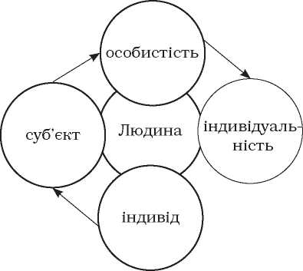

Рис.2. Співвідношення понять людина, індивід, суб’єкт, особистість, індивідуальність

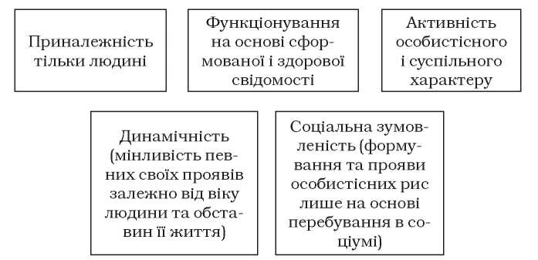

Рис. 3. Ознаки особистості.

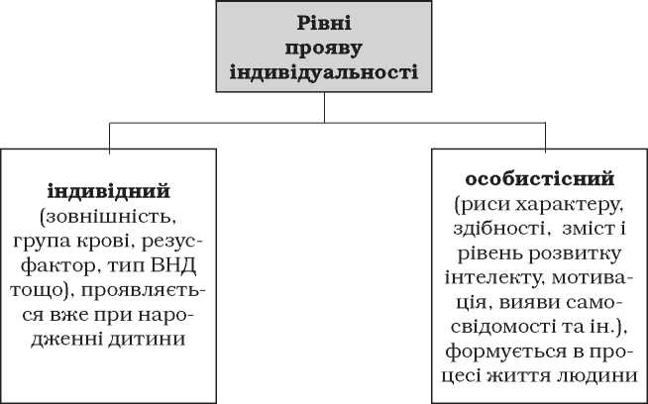

Рис. 4. Рівні прояву індивідуальності

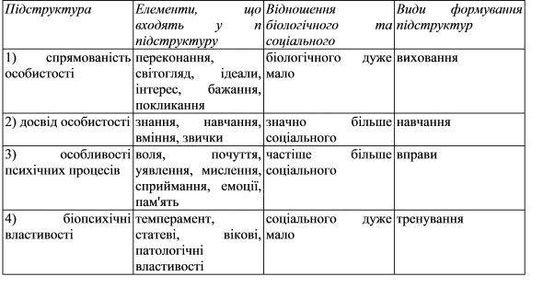
Табл. 5. Динамічна функціональна психологічна структура особистості

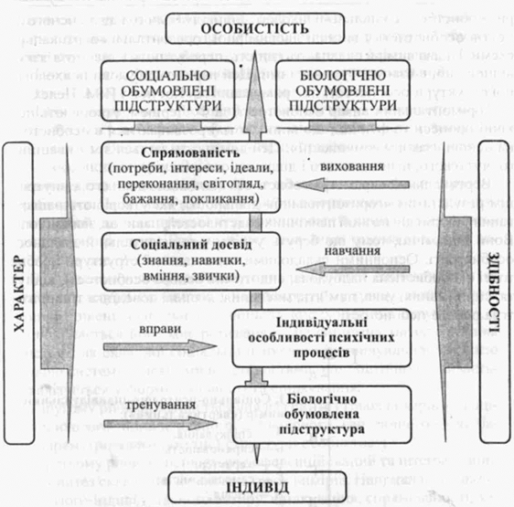
Рис. 6. Формування і розвиток особистості (за К.К. Платоновим).

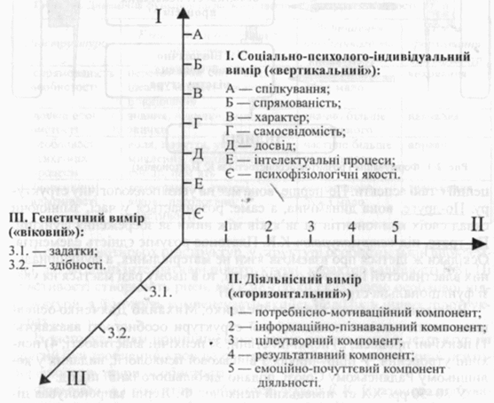
Рис. 7. Тривимірна психологічна структура особистості.

